Mesterséges Intelligencia – mint otthoni tanulási asszisztens

Bevezetés
Tanítási gyakorlatom során szerzett tapasztalataim alapján a legeffektívebb használati módja az AI modelleknek az otthoni, tanulást segítő, „házifeladat asszisztens” szerepkör. Többször is elfogott az érzés, hogy egy kisebb tananyagrész amiről nem esett szó órán időhiány miatt, vagy éppenséggel nem szerepel a szorított menetű tanmenetben, viszont hasznos lenne a diákok számára a témakörön belül, elhanyagolásra kerül. Ezen nagyban tudnak segíteni az otthon használt AI szolgáltatások, melyek kiváló és könnyen elérhető forrásai lehetnek a megértendő anyagrészek elsajátításának, esetleges otthoni feladatok elmagyarázásának. Sok országban integrálni szeretnék az iskolában történő oktatásban is az AI modellek használatát (több országban meg is valósult már: Dél-Korea, Kína), viszont az otthoni használattal saját magunk, a diákok és a szülők is elkezdhetnek ismerkedni.

A „személyre szabott mentor” modell, differenciálás az otthoni tanulásban
Az osztálytermi oktatás egyik legnagyobb kihívása a differenciálás: harminc különböző képességű és érdeklődésű diákot szinte lehetetlen azonos tempóban fejleszteni. Itt válik az AI valódi „otthoni asszisztenssé”. Míg a pedagógusnak nincs fizikai kapacitása minden egyes tanuló mellé odaülni a házi feladat megoldása közben, az AI modellek azonnali, 24 órában elérhető támogatást nyújthatnak. Fontos azonban különbséget tenni a „megoldógép” és a „magántanár” lét között. A legmodernebb nyelvi modellek képesek arra, hogy ne csupán a végeredményt közöljék, legyen szó egy matematikai egyenletről vagy egy kémiai reakcióról, hanem lépésről lépésre vezessék végig a diákot a megoldás folyamatán. Ez a fajta interaktív támogatás csökkenti a tanulókban lévő szorongást, hiszen a gép nem ítélkezik, türelmes, és képes ugyanazt az összefüggést tíz különböző analógiával megvilágítani, amíg a diák meg nem érti a tárgyalt anyagrészt.
Az otthoni AI-használat egy másik kritikus aspektusa a szülői tehermentesítés. Sok szülő érzi magát eszköztelennek, amikor gyermeke olyan tantárgyból kér segítséget, amellyel ő maga évtizedekkel ezelőtt találkozott utoljára. Az AI-alapú chatbotok segíthetnek a szülőnek is „felfrissíteni” tudását, így a közös tanulás nem konfliktusforrássá, hanem produktív együttműködéssé válik. Ugyanakkor itt jelentkezik a legnagyobb pedagógiai felelősség is: meg kell tanítanunk a családokat az AI felületek használatára és meg kell ismertetnünk velük a mesterséges intelligencia műveltségét. A dél-koreai és kínai minták azt mutatják, hogy ott, ahol az állam digitális tankönyveket és AI-platformokat vezetett be, a szülők oktatása is a stratégia részét képezte. Meg kell érteniük, hogy az AI néha téved azaz hallucinál és a kapott információkat mindig érdemes ellenőrizni a hivatalos tankönyvekkel, forrásokkal.

A legfőbb eszköz
Az informatika oktatásában alapvető tétel, hogy a számítógép pontosan azt hajtja végre, amit mondunk neki, nem pedig azt, amit szeretnénk, hogy tegyen. Ez a szabály a mesterséges intelligencia korában még hangsúlyosabbá válik. Az otthoni tanulás hatékonysága nem magán az AI-on múlik, hanem azon, hogy a diák mennyire képes precízen instruálni a rendszert. Ezt a készséget nevezzük prompt engineeringnek, amely véleményem szerint a modern informatika-tanmenet szerves részévé kell, hogy váljon.
Az otthoni tanulás során a diákok gyakran esnek abba a hibába, hogy túl egyszerű, egy-két szavas kérdéseket tesznek fel (pl. "Mi az a RAM?"). Az eredmény ilyenkor egy lexikonszerű, gyakran száraz válasz. Ahhoz, hogy az AI valódi asszisztensként működjön, meg kell tanítanunk a diákoknak a kontextus alapú kérdezést.

A hatékony tanulási prompt felépítése (R-I-P modell)
A diákoknak egy egyszerű keretrendszert taníthatunk meg az otthoni tanuláshoz, amely biztosítja, hogy az AI ne csak válaszoljon, hanem tanítson is:
- R - Role (Szerepkör): Határozzuk meg, ki válaszoljon nekünk! (Pl. "Te egy türelmes informatika tanár vagy.")
- I - Intent (Szándék/Feladat): Pontosan mi a célunk? (Pl. "Segíts megérteni a weblapszerkesztés alapjait.")
- P - Parameters (Paraméterek/Korlátok): Milyen stílusban, milyen mélységben kérjük a választ? (Pl. "Használj közérthető nyelvet, hozz példákat a mindennapi életből, és a végén tegyél fel egy ellenőrző kérdést!")
Rossz prompt: „Hogy kell fájt beolvasni?”
Jó tanulási prompt: "Te egy informatika tanár vagy, aki érettségi előtt álló végzős diákoknak tartasz órát. Pythonban dolgozom egy érettségi feladaton. Egy 'adatok.txt' fájlból kell beolvasnom sorokat listába. Segíts értelmezni a folyamatot: Hogyan tudom a sorokat feldarabolni és hogyan adhatom hozzá az elemeket a listához? Magyarázd el a logikai lépéseket pontokba szedve, példakód nélkül!"

Tesztelés
Több AI modellt is használtam tanítási gyakorlatom alatt különféle feladatok elvégzésére. Mindennapi használatra, szakmai átláthatóságra és tanulók – AI modell közötti kommunikációra egyértelműen a Google Geminit tudnám ajánlani. Egyetlen google fiókkal képesek vagyunk egy olyan felhasználót felépíteni, ahol a modell személyre szabva fogja ismerni a mi környezetünket (jelen esetben gimnáziumi tanár, vagy diák), és ez alapján fog válaszolni a kérdéseinkre, emellett pedig esetleges feladatmegoldásai is egy gimnáziumi diák szintjén lesz, ami nagyban segíti az átláthatóságot. Komolyabb hangvételű programozási feladatokra a Claude és a GPT modellek a legalkalmasabbak, viszont ezeknél nehezebbnek találtam az iskolai kontextus effektív létrehozatalát és használatát.
Példa, a már korábban említett promptokra Gemini használatával:
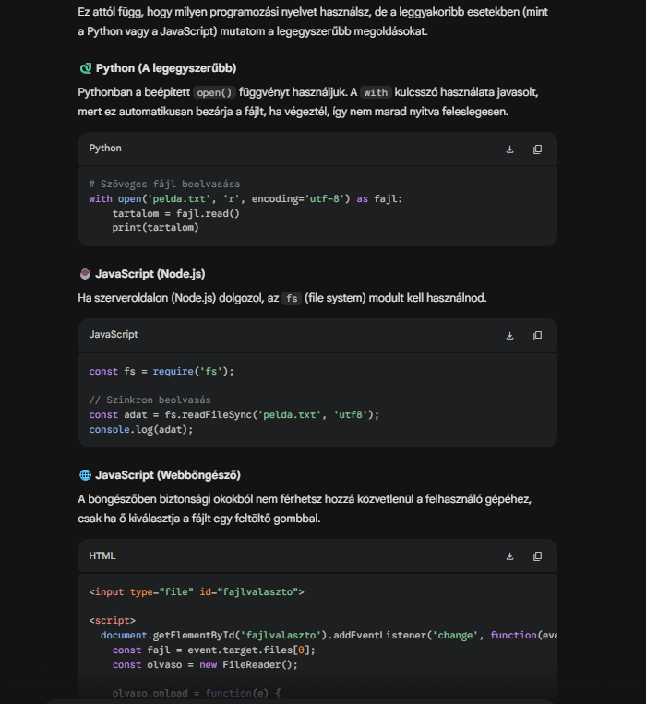
1. ábra első, hiányos, rossz prompt válasz részlet
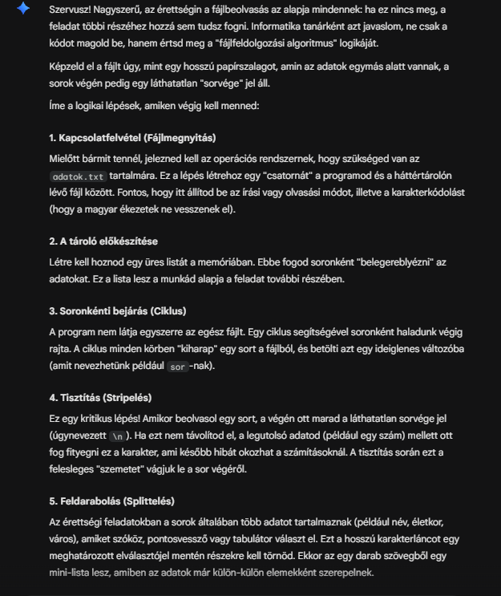
2. ábra második, jó prompt válasz részlet
Források:
https://www.unesco.org/en/articles/what-you-need-know-about-unescos-new-ai-competency-frameworks-students-and-teachers?hub=195885
https://www.gse.harvard.edu/ideas/news/25/04/ai-can-add-not-just-subtract-learning
https://www.weforum.org/stories/2026/04/what-ai-in-education-needs-next-lessons-from-youth-leaders-across-five-countries/
https://www.thehomeeddaily.co.uk/article/2025/04/09/how-ai-can-transform-learning-home
https://news.harvard.edu/gazette/story/2025/10/what-if-ai-could-help-students-learn-not-just-do-assignments-for-them/

